Муниципальное бюджетное учреждение
дополнительного образования детей «Детско –юношеский центр «Росток»
городского округа закрытого административно-территориального образования
Сибирский Алтайского края

«Как настоящий художник»
(Мастер-класс для родителей и детей в технике «Монотипия»)

Автор-составитель: Тимощук Елена Николаевна
Педагог дополнительного образования
Руководитель изостудии «Жар-птица»

ЗАТО Сибирский
2019 год
Содержание
Введение………………………………………………………………………3
Монотипия как живописная техника………………………………………..4
Заключение……………………………………………………………………4
Литература…………………………………………………………………….6
Конспект мастер-класса………………………………………………………7
Приложение……………………………………………………………………12

«Как настоящий художник»
Мастер-класс предназначен для родителей и детей, направлен на формирование творчески развитой личности родителей и детей средствами изобразительного искусства, на расширение общего кругозора.

Введение
В настоящее время наблюдается огромный интерес родителей и детей к нетрадиционным способам изобразительного искусства.
Воспитание художника осуществляется в процессе обучения его профессиональным навыкам и усвоения специальных знаний. Начиная с детского сада взрослые прививают детям любовь к искусству. Работы с родителями воспитанников сегодня стоит очень остро. Причин несколько: занятость взрослого населения на рабочем месте, не достаток внимания и заботы к детям, а так же при воздействии индивидуальных качеств. Всё это является предпосылками психологических проблем и осложнений в развитии детей. Семья сегодня оказалась в эпицентре различных кризисных стрессовых ситуаций, которые так или иначе отражаются на детско- родительских отношениях, семейном укладе жизни.
Чтобы внутренний мир начинающего художника приобрел большую духовность, развитое воображение, считаю необходимо воспитывать и развивать в человеке чувство прекрасного, умение видеть в окружающем красоту, сочетать виденное с услышанным. Для этого прекрасно подходят красивая музыка, мелодичное пение, спектакли, а так же великий воспитатель человеческих душ-книги! Способность воспринимать, чувствовать и правильно оценивать прекрасное в природе, в искусстве, общественной жизни, любить прекрасное и уметь воплощать его в творческой деятельности- эти качества должны воспитываться и развиваться художником на протяжении всей жизни.
Цель: Создание условий для развития творческих способностей, развитие творческого потенциала и личностных качеств у детей и родителей, используя технику «Монотипия» .
Задачи:
-вооружение ребят и взрослых знаниями элементарных способов в изобразительном искусстве.
-развитие у детей и родителей изобразительных способностей, художественного вкуса, творческого воображения, эстетического чувства и понимания прекрасного.
-формировать стремление родителей к совместной деятельности с детьми.
Решение художественных задач на мастер классах происходит через изучение детьми и взрослыми предметов, объектов окружающей среды, понимание их формы, наблюдение за их отображением в произведениях изобразительного искусства. Активизация изобразительной деятельности осуществляется через полученные знания о природе цвета и законах цветоведения, что важно для правильного реалистического построения в живописном творчестве. Систематизированный подход к решению проблемы цветотонового воспроизведения в изобразительном искусстве также осуществляется с использованием различных живописных техник исполнения.
Монотипия как живописная техника
Существует много смешанных техник, где используется монотипия в сочетаниях с коллажем, флористикой, живописью кистью, пером, разными красками и т.д.
По отношению к краскам монотипия разнообразна. «Акварель, гуашь, темпера, акрил, масляные краски, офортные, типографские. Краски используются как с разбавителями, так и в чистом виде - в зависимости от задач. Так же широк и многообразен выбор поверхностей, с которых можно делать оттиски: бумага, различные виды картонов, пластик разной толщины, пластины из разных металлов: цинк, медь. А так же стекло, оргалит, фанера, холст, дерево и камень. Главное что бы фактура поверхности соответствовала задачам и целям художника. А вот вопрос внутреннего ощущения того, какая должна быть поверхность, приходит с вашим личным опытом».
С помощью красочного материала, поверхности матрицы и поверхности, на которую производится печать, можно косвенно контролировать окончательный результат. Краска наносится на поверхность также различными инструментами: рукой и пальцами художника, кистями, мастихинами, различными шпателями, в том числе фигурными. Так же применяются валики с различными фактурами.
Заключение
Монотипия-это импровизация внутреннего мира в заданной фактурой ситуации. Импровизацию нельзя достать из пустоты. Чем богаче внутренний мир, тем интереснее импровизация. Художник полагается на интуицию. Техникой монотипии свободно владеют многие художники, но редко воспринимаю её серьезно.
Создание монотипии - это не замена исследовательского рисунка, где карандаш способен изображать, изучая предмет и пространство, рисуя с натуры. Это тренировка глаза на способность мыслить визуальными образами и благодарность к неповторимой единственности случая. Как будто легкий намек дает подсказку сознанию. И воображение достает из памяти образы, примеривает или отвергает их. Возможность увидеть образ в хаосе красочного пятна и довести его до убедительной поэтической реальности является практически «волшебством». Простота и легкость получения красочного пятна сопряжена с очень не простой задачей композиционного завершения. Традиция и современность-эти две вещи одинаково необходимы в искусстве.
Получилось создать атмосферу сотрудничества взрослого и ребенка. Эстетические чувства, художественная культура развиваются в процессе творческого труда, В процессе изготовления своими руками маленьких островков радости. Успехи детей и взрослых рождают у них уверенность в своих силах, они преодолевают барьер нерешительности, робости перед новыми видами деятельности. У них воспитывается готовность к проявлению творчества в любом виде труда. Рисунок сделанный своими руками передает ощущение радости, труда и красоты. Работа помогает выразить и понять свой внутренний мир, она всегда самая хорошая и любимая.

Литература
1. Е.М. Алленова, Н.А. Борисовская «Русские художники от А до Я».
2. О.А. Мирончук «Монотипия»
3. О. Никологородская «Волшебные краски»
4. Н.М. Сокольникова «Основы живописи»
5. А.Кальнинг «Акварельная живопись»
6. Ю.П. Шашков «Живопись и её средства»
7. http://luchikivnuchiki.ru/netraditsionnye-tehniki-risovaniya-monotipiya/
8. https://ped-kopilka.ru/blogs/natalja-aleksandrovna-ermakova/master-klas-dlja- doshkolnikov-cvety-dlja-mamy-v-netradicionoi-tehnike-monotipija.html
9. https://www.youtube.com/watch?v=EaIUAv7NPb0
10. https://kladraz.ru/blogs/natalja-aleksandrovna-ermakova/monotipija-vaza-s-cvetami-master-klas-s-poshagovym-foto.html
11. https://www.maam.ru/detskijsad/-cvetochnyi-natyurmort-v-tehnike-monotipija-master-klas-po-risovaniyu-guashyu-s-detmi-7-8-let.html
12. https://paidagogos.com/monotipiya-v-detskom-sadu.html
13. https://naturopiya.com/art-terapiya/uroki-risovaniya/babochka-monotipiya-tekhnika-risovaniya-dlya-detej.html
14. https://nsportal.ru/shkola/izobrazitelnoe-iskusstvo/library/2012/12/09/tsvety-v-vaze-v-tekhnike-monotipiya
15. https://www.livemaster.ru/topic/53725-risuem-v-tehnike-monotipia

Конспект мастер-класса
Тема: Как настоящий художник (в технике «Монотипия»)
Данный мастер-класс предназначен для родителей и детей от 5лет.
Цель: Создать условия для знакомства с новой техникой «Монотипия»
-Получить огромное удовольствие от самого процесса рисования
Задачи:
Образовательные:
-Продолжать знакомить с техникой «монотипия»
(один отпечаток);
-формировать умения передавать в рисунке простые по форме предметы
Развивающие:
-развивать воображение и фантазию в творческой деятельности;
-развивать умение чувствовать и понимать значение цвета.
Воспитывающие:
-вызвать у взрослых и детей интерес и эмоциональный отклик к предложенному виду творческой деятельности;
Методы обучения:
Словесный (беседа), наглядный (рисунки), практический
Формы обучения:
Индивидуальная, групповая.
Межпредметные связи: искусство, музыка.
Тип учебного занятия: комплексное применение знаний и способов деятельности;
Предварительная работа:
Рассматривание рисунков в технике «монотипия»
Рассмотрим репродукции и иллюстрации художников.
Оборудование и материалы:
-рисунки
-музыкальное сопровождение
-бумага А-4 краски, кисти, салфетки, стекло, фартуки, баночки для воды.
План мастер-класса:
1.Организационный этап:
Психологическая готовность
Готовность детей, родителей к занятию
2.Основной этап:
Теоретическая часть:
Мотивация к предстоящей деятельности
Практическая часть
3.Заключительный этап:
Подведение итогов
Ход мастер-класса:
1.Организационная часть.
Психологическая готовность к занятию
Здравствуйте уважаемые родители и юные художники.
2.Основная часть.
Посмотрите друг на друга.
Улыбнитесь друг другу
Я рада видеть вас сегодня.
Желаю вам сегодня хорошего настроения и творческого вдохновения.
Сегодня каждый из вас почувствует себя художником.
Давайте если мы с вами отправимся в музей, увидим картины художников.
Возьмем например художника В.Д. Бурлюка «Цветы»
Мы видим грубовато написанное полотно, в кубофутуристической форме. В его картинах обнаружилось тяготение к эстетике примитива во всех его проявлениях мощные импульсы были получены художником от простодушно-выразительной мощи городского фольклора, крестьянского искусства, иконы лубка.
Характерное своеобразие его живописных произведений проявилось в неправильных геометрических плоскостях.
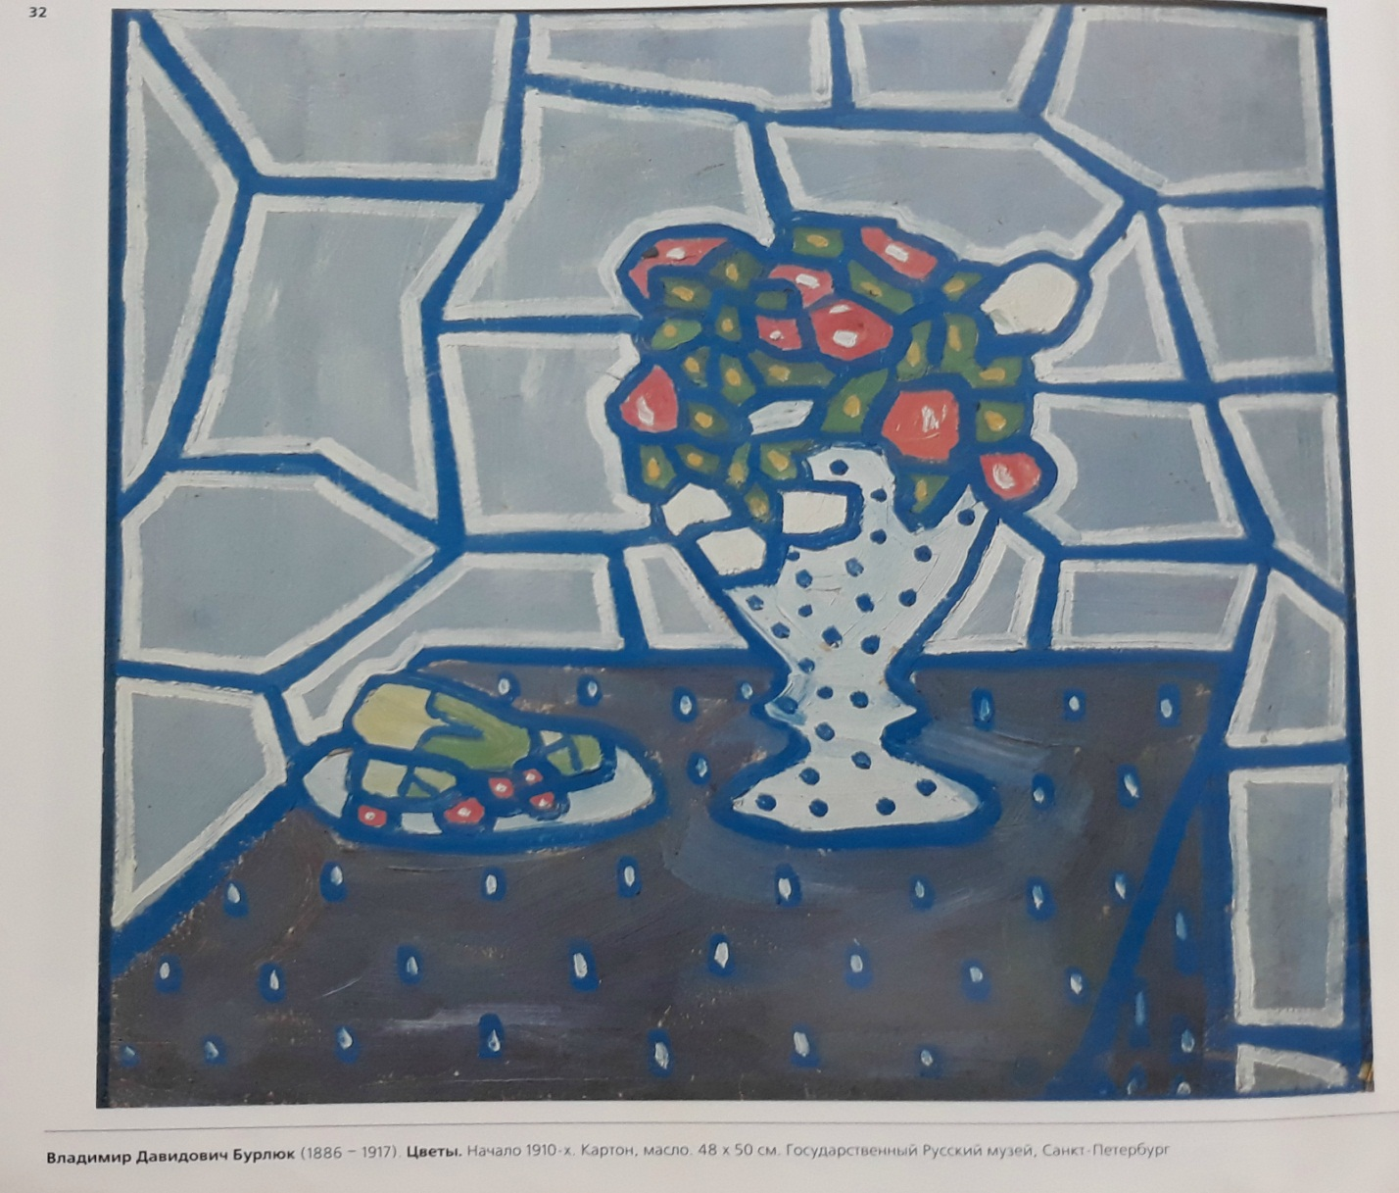
Владимир Данилович Бурлюк.

Следующий художник Ф. Толстой «Букет цветов, бабочка и птичка».
Техникой водяных красок художник владел мастерски. С предельной достоверностью передавал оттенки предметов. Умел виртуозно написать застывшую на листке Каплю росы, воду на вазе, ползущую по листку гусеницу. Он не просто довел до совершенства технику «обманок»», материал для которых черпал из распространенных атласов, цветов и растений. Толстой и сам любовался каждой вещью, которую изображал.
Художники славились своим трудолюбием и работоспособностью. Пробовали себя в самых разных видах искусства.

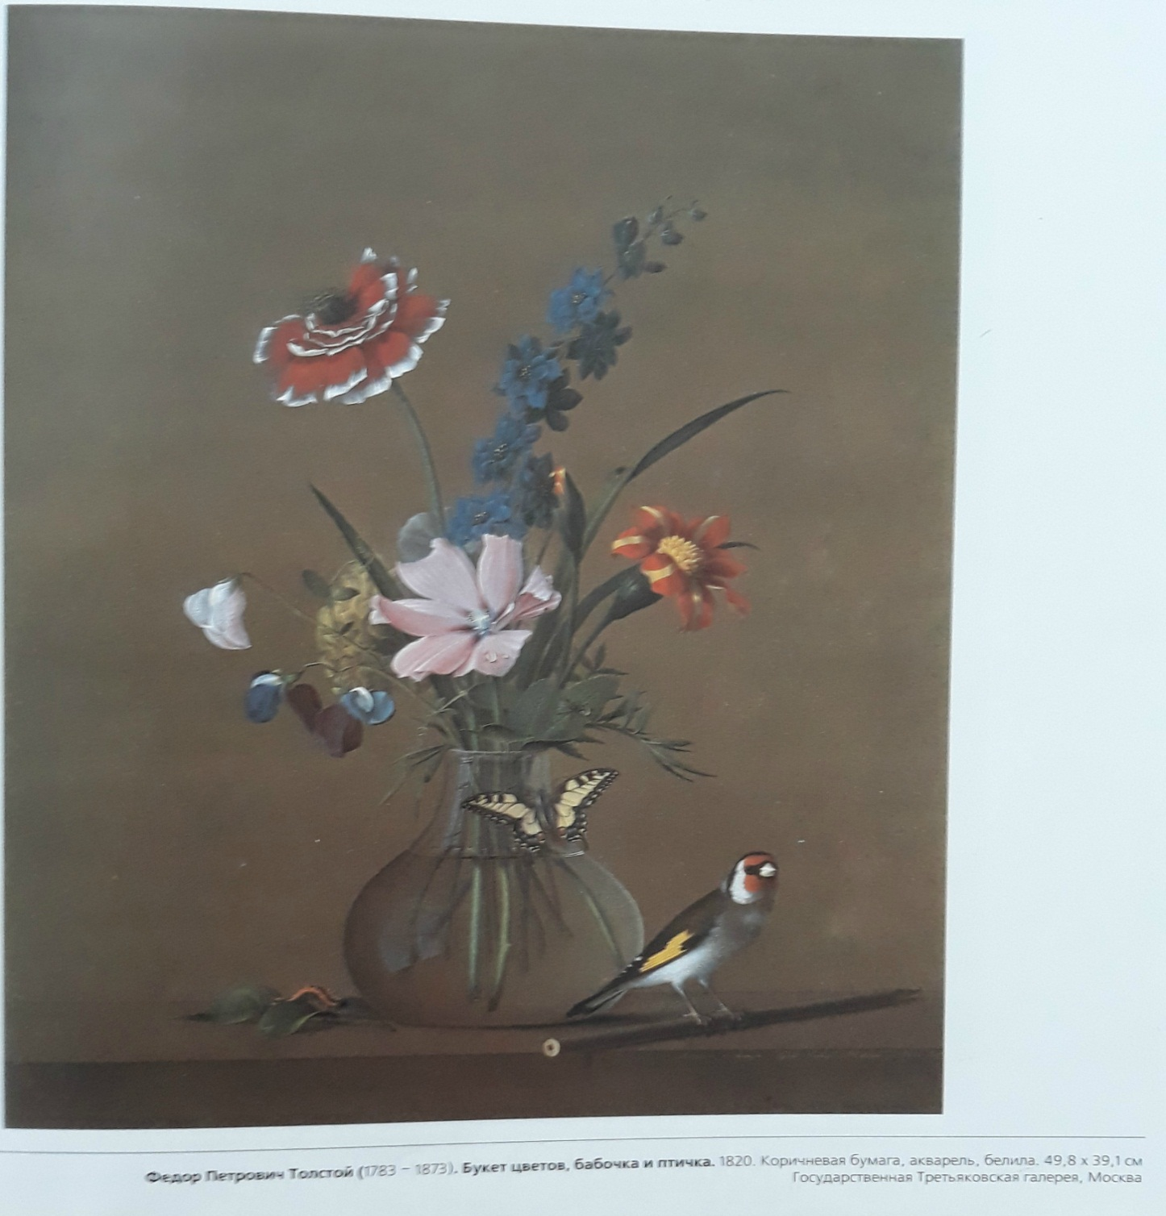
Фёдор Петрович Толстой.
В каждом из нас живет художник:
Краски-это целое богатство.
Стоит вам только пожелать - и краски станут твоими лучшими друзьями и помощниками во всех затеях.
Рисовать красками легче и интереснее, чем карандашами или фломастерами. Рисунок ярче, да и рука не устает. Но красками можно не только рисовать.
С помощью красок можно ещё печатать - делать на бумаге отпечатки цветов, различных предметов а так же уже готовых рисунков.
Мы сегодня с вами напишем картину в технике «Монотипия» Монотипия- один из удивительных видов изобразительного искусства.
Название это произошло от слияния греческих слов «монос»- «один, единственный» и «типос» -«отпечаток, поскольку отпечаток в этой технике всегда получается только один. Второго сделать просто нельзя. Краска уже высохла. Поэтому, если захотеть что либо изменить или улучшить, нужно изготовить новый оригинал, то есть нарисовать всё заново.
Первооткрывательница этого художественного метода, была Елизавета Сергеевна Кругликова, заново «открывшая» эту технику в начале ХХ века.
и создавшая новую школу. В начале ХХ века русская художница Елизавета Кругликова, работавшая над цветным офортом, самостоятельно «открыла» монотипию.
Загадка:
Очищают воздух,
Создают уют,
На окнах зеленеют,
Круглый год цветут. (Цветы)
Практическая часть:
А теперь я вас приглашаю к рабочему столу.
Для работы нам потребуется гуашевые краски, стекло или пластиковая доска, большая и маленькая кисти, применяя технику «Монотипия».
Уважаемые мамы и мои юные художники.
Мы привыкли рисовать что- нибудь красивое на листе бумаги.
Стараемся выполнять рисунок аккуратно четко очерчены контуры. А что, если ещё влажный рисунок на бумаге или на стекле отпечатать на другой лист бумаги.
Вы согласны провести эксперимент. Сегодня мы с вами будем рисовать цветы в вазе.
Делается это так:
Работаем сразу красками и большой кистью
1.Выбрали нужный цвет и зная геометрические фигуры мы должны на стекле нарисовать вазу.
Выделить свет и тень.
2.Я решила поставить цветы в вазу. Цветы можно нарисовать любые. Скоро праздник мам, поэтому я хочу нарисовать тюльпаны. Выбираем яркие цвета бутонов.
Стараемся немного рисовать быстро, так как если краска высохнет отпечаток не получится.
3.На стекло накладываем чистый лист бумаги и плотно прижимаем рукой.
4.Нужно сказать волшебные слова:
«Фокус-покус тру-ля-ля!» или
«Фокус-покус черви-рокус!»
5.Затем осторожно снимаем верхний лист.
Изображение на картине словно отразилось в зеркале. Рисунок стал менее четким, более расплывчатым. Стерлись границы между цветами. Кое где краски сливались. В одном листе отпечаталось больше краски-получилось яркое пятно. В другом-краски совсем немного и просвечивает белая бумага. Картина стала нежнее и мягче. Не стоит пытаться закрасить неудачное место. Жирное яркое пятно по нежной картине будет выглядеть не красиво и испортит все впечатление.
Но работа ещё не завершена. Художник прорисовывает детали. Для этого выбираем тонкую кисточку и набираем немного краски. Нужно прорисовать детали на вазе и цветах.
Рисунок у нас выполнен в технике монотипия. Отпечаток в технике монотипия всегда получается только один, в зеркальном отображении.
Всем ли понятно, как можно нарисовать вазу с цветами?
Самостоятельная работа:
Приступаем к работе
Каждый придумывает свою вазу.
Ваза может быть глиняной или стеклянной.
Нарисовать любимые цветы.
Подумайте какая будет у вас картина?

Итоги:
1.Выставка рисунков.
2.Кто запомнил, в какой технике мы сегодня работали?
3.Что можно нарисовать?
4.Родители и дети стараются рассказать о своей работе.
5.Сегодня, вы молодцы, у всех получились разные необыкновенные неповторимые работы.
Все справились самостоятельно.
Творческих вам успехов и спасибо за внимание.

